**Trải Nghiệm Buổi Tập Huấn Phòng Cháy Chữa Cháy Của Lớp 7D Trường THCS Nguyễn Chuyên Mỹ**

Vào sáng thứ Bảy, ngày 05/10/2024, tập thể lớp 7D trường THCS Nguyễn Chuyên Mỹ đã có cơ hội tham gia buổi tập huấn phòng cháy chữa cháy tại Đội Phòng Cháy Chữa Cháy Khu Vực 4 - Bắc Sơn - An Dương, gần chùa Cao Linh. Đây là một hoạt động bổ ích và thiết thực, giúp các bạn học sinh nâng cao ý thức về an toàn phòng cháy chữa cháy, đồng thời trang bị những kỹ năng cơ bản để ứng phó trong các tình huống khẩn cấp.

**Nội Dung Buổi Tập Huấn**

Ngay từ 7h30 sáng, các bạn học sinh đã có mặt tại địa điểm tập huấn trong trang phục gọn gàng, sẵn sàng cho các hoạt động trải nghiệm. Buổi tập huấn bắt đầu bằng phần giới thiệu từ các cán bộ phòng cháy chữa cháy. Các thầy cô trong đội đã tận tình hướng dẫn về những nguyên nhân phổ biến gây ra hỏa hoạn, cách nhận biết nguy cơ cháy nổ, và cách thoát hiểm an toàn khi xảy ra sự cố.

Sau phần lý thuyết, các bạn học sinh được tham gia thực hành. Mỗi bạn được hướng dẫn cách sử dụng bình chữa cháy, cách dập lửa bằng chăn ướt, và kỹ thuật thoát hiểm khi gặp khói dày đặc. Đặc biệt, các bạn còn được trải nghiệm mô phỏng một tình huống cứu hộ, trong đó phải phối hợp với nhau để sơ tán và bảo vệ người bị nạn.

**Kỷ Niệm Đáng Nhớ**

Buổi tập huấn không chỉ giúp các bạn học sinh nâng cao kỹ năng mà còn để lại nhiều kỷ niệm thú vị. Tiếng còi báo động vang lên, mọi người nhanh chóng nhập vai và thực hiện các bước thoát hiểm. Dù có đôi lúc lúng túng, nhưng nhờ sự hướng dẫn tận tình của các cán bộ, các bạn đã hoàn thành tốt các thử thách. Những tiếng cười giòn giã khi thử mặc áo chống cháy hay thao tác với vòi phun nước đã làm không khí buổi tập huấn thêm sôi động và vui tươi.

**Ý Nghĩa Của Buổi Tập Huấn**

Buổi tập huấn phòng cháy chữa cháy không chỉ cung cấp kiến thức thực tế mà còn giúp các bạn học sinh nhận thức rõ hơn về tầm quan trọng của việc bảo vệ an toàn cho bản thân và cộng đồng. Đây cũng là dịp để các bạn rèn luyện tinh thần kỷ luật, ý thức trách nhiệm, và sự bình tĩnh khi đối mặt với tình huống nguy hiểm.

Kết thúc buổi tập huấn, mỗi bạn đều mang về những bài học quý giá và kỹ năng cần thiết để áp dụng trong cuộc sống. Những kiến thức này không chỉ hữu ích cho hiện tại mà còn là hành trang quan trọng cho tương lai của các bạn.

Buổi trải nghiệm tại Đội Phòng Cháy Chữa Cháy Khu Vực 4 - Bắc Sơn - An Dương chắc chắn sẽ là một kỷ niệm khó quên, đánh dấu bước trưởng thành của lớp 7D trên hành trình học tập và rèn luyện.

**Một số hình ảnh về buổi tập huấn**

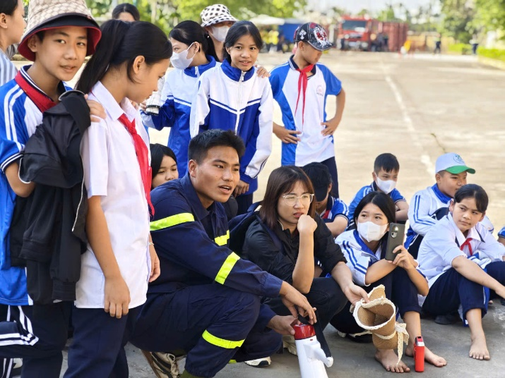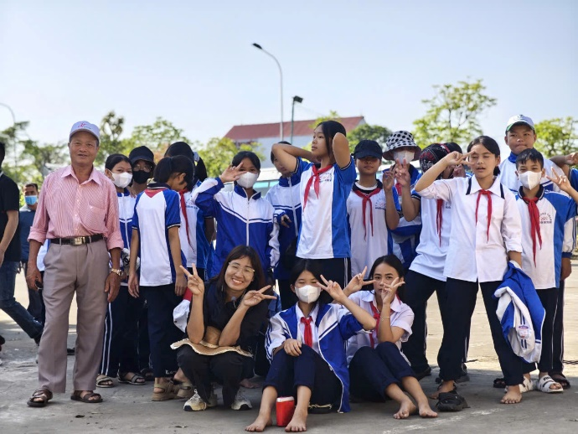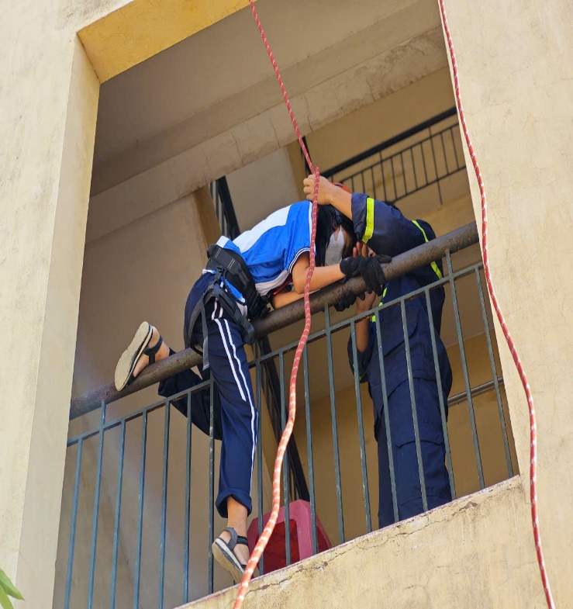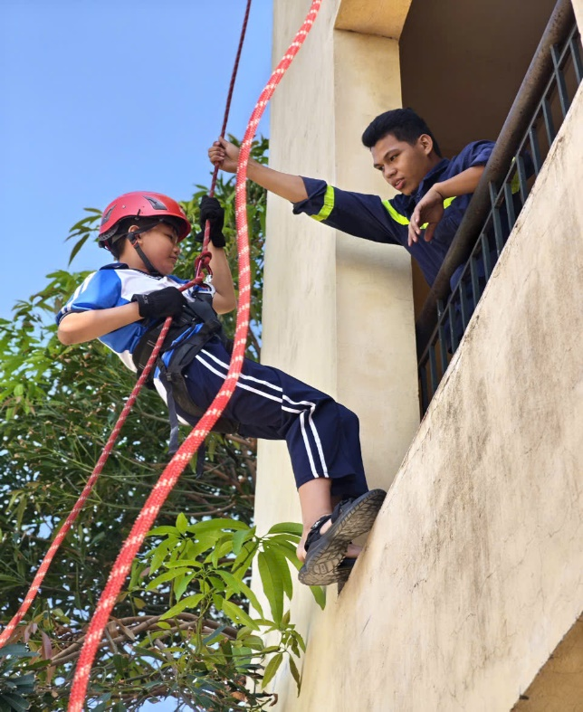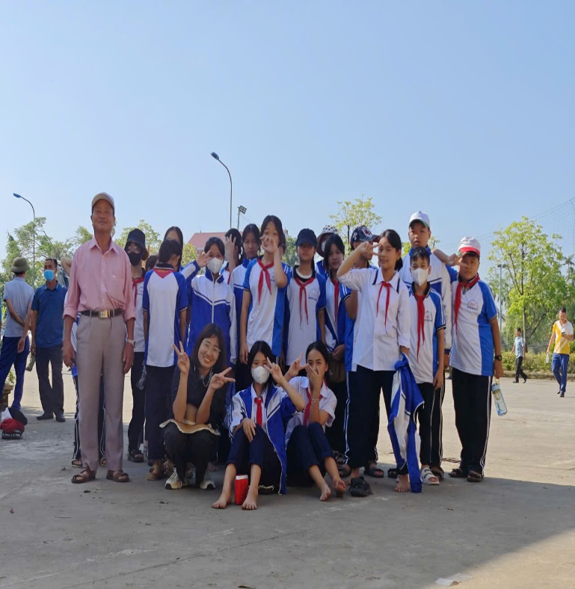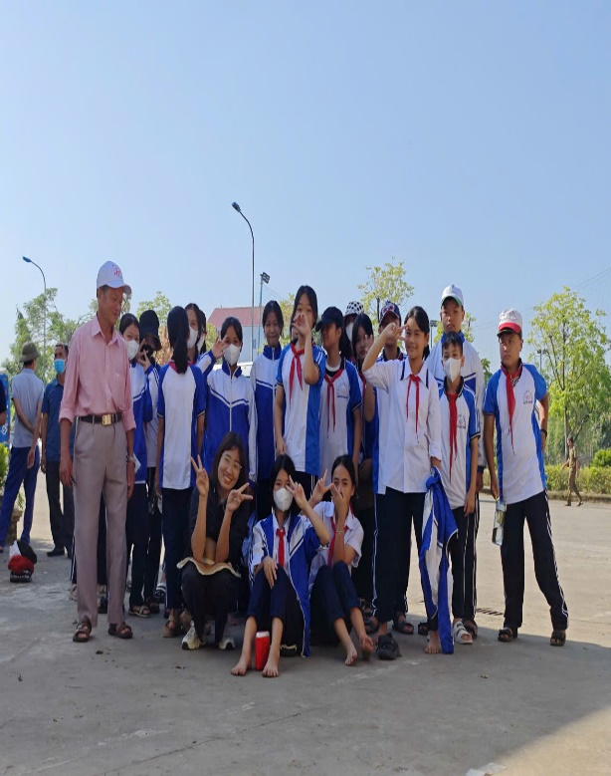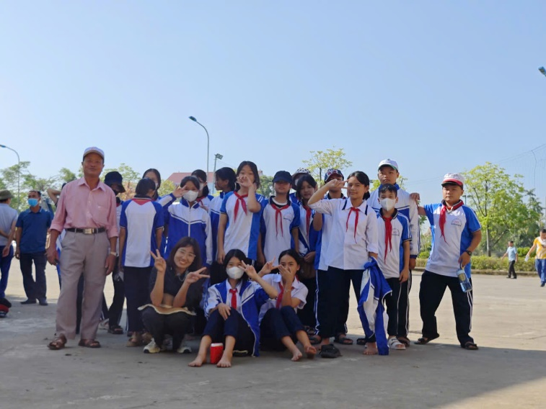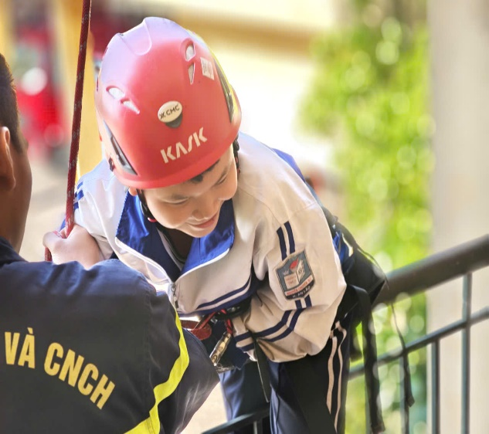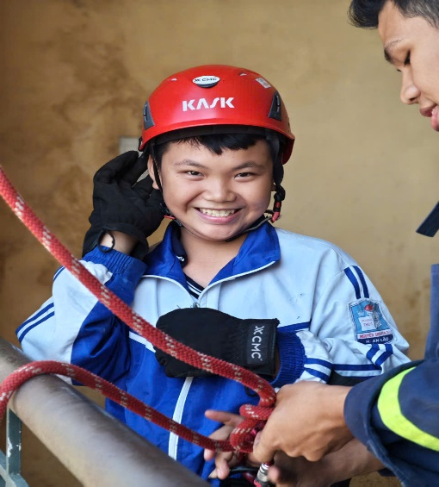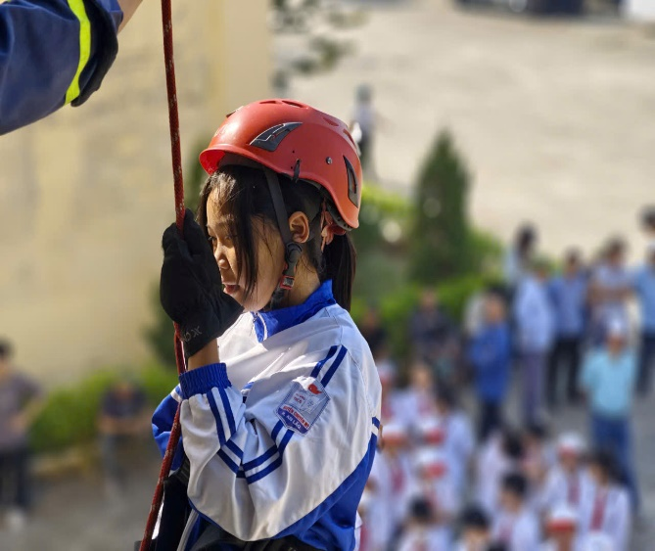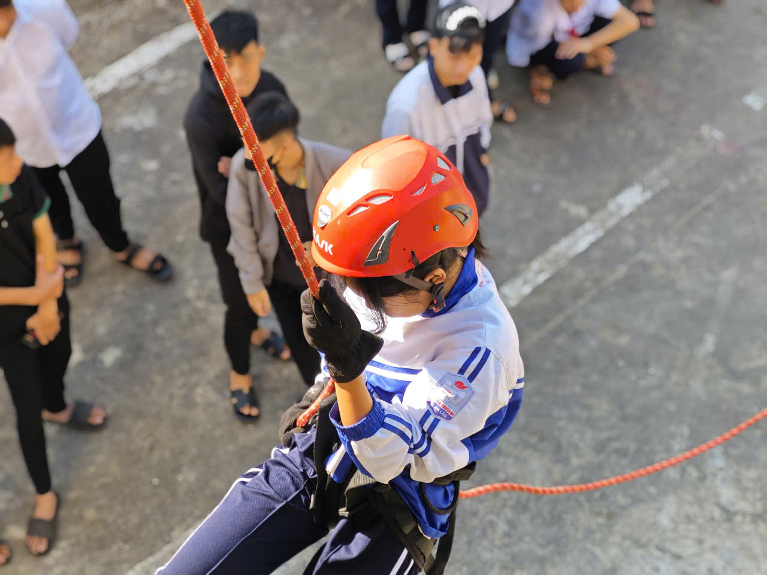Bottom of Form